Публичный доклад
Муниципального общеобразовательного учреждения « Могойтуйская средняя общеобразовательная школа № 2 имени Ю.Б.Шагдарова»
за 2016-2017 учебный год
- Общая характеристика учреждения.
Полное наименование образовательного учреждения в соответствии с Уставом:
Муниципальное общеобразовательное учреждение « Могойтуйская средняя общеобразовательная школа №2 имени Ю.Б.Шагдарова»
ОГРН
Вид собственности | Муниципальная
Организационно-правовая форма (ОПФ) | Бюджетная организация
Учредитель: | Администрация муниципального района «Могойтуйский район»  Функции и полномочия Учредителя осуществляет отдел образования и молодежной политики администрации «Могойтуйский район»
Вид деятельности | Начальное общее, основное общее и среднее (полное) общее образование
Юридический адрес | 687420, Забайкальский край, пгт. Могойтуй, ул. Черемушки, 1
Телефон | 8 (30255) 217-83, 2-13-28
Факс | 8 (30255) 217-83
e-mail | mss2mog@yandex.ru
Сайт | www.mss2.ru
Расчетный счет | 40701810500001000262
ИНН образовательного учреждения | 8003037420
КПП | 800301001
Место ведения образовательной деятельности: | 687420, Забайкальский край, пгт. Могойтуй, ул. Черемушки, 1
Лицензия | Серия 75Л02 № 0000078  выдана Министерством образования, науки и молодежной политики Забайкальского края.  Дата выдачи: 22 июня 2015 г. Срок действия: бессрочно
Свидетельство о государственной аккредитации: | Свидетельство о государственной аккредитации:  75А02 № 0000057 от 23.06.2015 года. Срок действия до 27.04.2023 года
Режим работы учреждения: | Режим работы учреждения: понедельник-пятница с 8.00 до 20.00 , суббота с 8.00 до 18.00

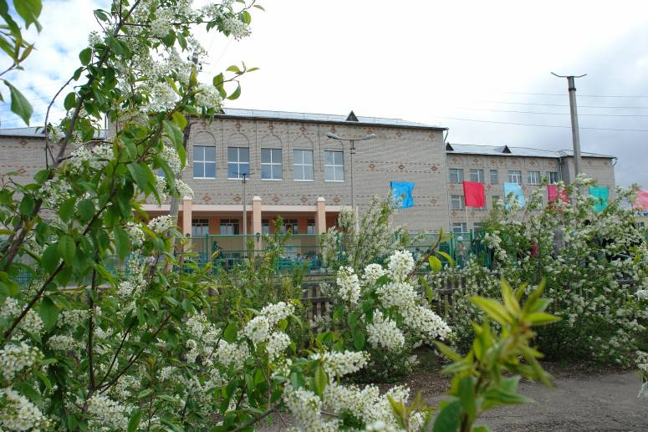

Школа расположена в восточной части поселка Могойтуй. Рядом находятся Дом детско-юношеского творчества, Школа искусств им.Л.Линховоина, спорткомплекс «Баяр», районный центр Досуга, районная межпоселенческая библиотека им.Н.Очирова.
В 2016-2017 учебном году в школе обучаются 996 учеников в составе 42 классов и 24 воспитанника детского сада.
Из них:
- начальное общее образование - 429 учащихся (18 классов)
- основное общее образование - 431учащийся (18 классов)
- среднее общее образование -136 учащихся (6 классов)
Средняя наполняемость классов составляет:
- начальная школа- 24 учащихся
- основная школа- 24 учащихся
- старшая школа - 23 учащихся
Программа развития школы разработана в соответствии с основными положениями Национальной образовательной инициативы «Наша новая школа»; федеральной Программой развития образования; законом Российской Федерации «Об образовании». Программа составлена на основе анализа имеющихся условий и ресурсного обеспечения с учетом прогноза о перспективах их изменений.
Процесс развития школы должен способствовать, по нашему мнению, повышению конкурентноспособности школы, обретению ею своего собственного «лица», непохожего и привлекательного для тех, к кому оно обращено. Превращение школы из массовой, общеобразовательной – школы навыка, в школу личностного роста - это именно тот ориентир, который определил «миссию» нашей школы. Мы стремимся к созданию такой школы – комплекса с широким спектром образовательных услуг, которая позволит обеспечить личностный рост учащегося и его подготовку к полноценному и эффективному участию в общественной и профессиональной областях жизнедеятельности в условиях современного информационного общества.
Педагогический коллектив выбрал основное направленияе развития школы – это создание школы – комплекса с широким спектром образовательных услуг, способствующего личностному росту всех субъектов образовательного процесса.
Приоритетные направления развития школы в 2016-2017 учебном году:
Оптимизация учебно-воспитательного процесса направлена на достижение высокого качества результатов обучения, успешное выполнение требований ФГОС и инновационных образовательных программ с целью развития готовности учащихся к продолжению образования после окончания школы; формирование компетенций учащихся, развитие личности учащихся.
Предполагается проведение работы по широкому внедрению в образовательный процесс информационно-коммуникационных технологий, что позволит разработать новые проекты.
Инновационные процессы в области воспитании учащихся будут направлены на развитие системы самоуправления учащихся. Планируется разработка и внедрение общешкольных проектов с формированием социокультурной и социальной компетенции учащихся, развитием значимых качеств: толерантности, креативности, дисциплины и ответственности за порученное дело.
В работе с кадрами акцент был смещен в сторону деятельности по усилению психолого-педагогической компетентности учителя. Методы поддержки педагога были направлены на развитие его готовности к субъект – субъектному развивающему взаимодействию. В связи с этим задачей первостепенной важности стало развитие у учителя его профессионального самосознания, а на этой основе – определение путей и средств его профессионального саморазвития.
Совершенствование профессионального роста учителей достигалось за счет непрерывного и систематического повышения профессионального уровня, которое представляет собой:
-Оказание практической помощи педагогам в вопросах совершенствования теоретических знаний и повышения педагогического мастерства со стороны школьной методической службы, районной и краевой систем повышения квалификации;
-Изучение, обобщение и внедрение в практику передового педагогического опыта, прежде всего связанного со способами взаимодействия с учащимся, реализацией проектных методик, овладением новым содержанием образования;
-Овладение новыми формами, методами и приемами обучения и воспитания детей;
-Совершенствование уроков, занятий по проектированию и других форм учебной и воспитательной деятельности;
Перед коллективом стояла задача: овладеть разнообразными видами педагогических технологий, увеличить процент учителей, эффективно использующих продуктивные технологии, и количество учителей, прошедших подготовку по освоению современных технологий.
• Инновационная деятельность школы напрямую была связана с реализацией федеральной образовательной инициативы «Наша новая школа»: в 2010 году школа стала пилотной площадкой по введению ФГОС на начальной ступени образования, а в 2012 году продолжила инновационную деятельность в среднем звене, с 2016 года на старшей ступени .
• Работа с талантливыми и мотивированными детьми рассматривается в школе как одно из приоритетных направлений развития школы. От результативности этой работы зависит удовлетворенность всех участников образовательного процесса своей деятельностью и рейтинг школы в целом.
Условием успешной работы школы является правовая основа. Процесс принятия решений, кадровые вопросы, контроль за исполнением решений и качеством учебно-воспитательного процесса остается за администрацией, которая учитывает рекомендации и предложения всех участников образовательного процесса.
Руководство образовательного учреждения
директор Шагдарова Любовь Батоцыреновна
главный бухгалтер Цырендондокова Буржем Ринчиновна
заместитель директора по УВР Гомбоева Алла Ростиславовна
заместитель директора по УВР Тумутова Вера Гончигжаповна
заместитель директора по УВР Батоева Цыпелма Дашинимаевна
заместитель директора по ВР Батомункина Хандама Лхасарановна
Заместитель директора по научной работе Батодалаева Жаргалма Батоевна
завхоз Шагдаров Дашинима Жамсаранович
Психолого-педагогическое сопровождение обучающихся осуществляют психолог и социальный педагог. Основные решения в школе принимает Управляющий совет и Педагогический совет.
В школе работают предметные методические объединения учителей, классные родительские комитеты, педагогический совет школы, органы ученического самоуправления, создано научное общество учащихся «Рубикон»,
Все звенья управленческой структуры связаны между собой, между ними существует разделение полномочий и ответственности.

Структура управления
Общее собрание
работников учреждения
Педагогический
совет
Профсоюзный
комитет
Управляющий
совет
Общешкольный
родительский комитет
Главный бухгалтер,
Заместитель директора по АХЧ
Обслуживающий и технический персонал
Заместитель директора по ВР
Заместитель директора по УВР
Заместитель директора по УВР
Школьный психолог
Социальный педагог
МО классных
руководителей
Классные руководители
Совет учащихся
Классные ученические советы
Классы
Методический совет
Экспертный совет
Аттестационная
комиссия
Методические объединения
Учителей начальных классов
Учителей математики, физики и ИКТ
Учителей иностранных языков
Учителей гуманитарного цикла
Учителей естественнонаучного цикла
Педагоги дополнительного образования
Клубы
Секции
Студии
Объединения
Кружки
Учителя
Учащиеся
Директор

Особенности образовательного процесса
В 2016/2017 учебном году обучение в начальной школе реализовывалось 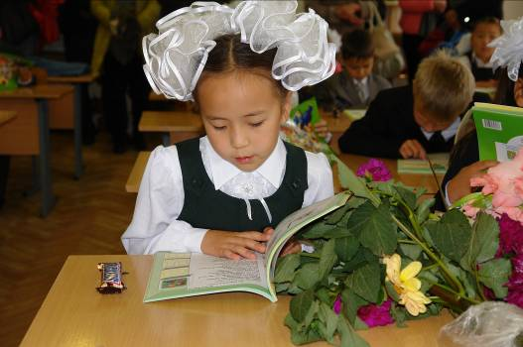через следующие УМК:

- «Начальная школа ХХI века»
- «Система Эльконина-Давыдова»
- «Школа России»
- Школа 2100

Школьный учебный план на 2016/2017 учебный год предусматривает 4-летний срок освоения образовательных программ начального общего образования для 1-4-х классов; продолжительность учебного года в 1-м классе составляет 33 учебные недели, во 2-4-м классе - 34 учебных недели.
С целью реализации «ступенчатого» метода постепенного наращивания учебной нагрузки в первом классе, в соответствии с п. 10.10. СанПиН 2.4.2.2821-10, обеспечивается организация адаптационного периода . Таким образом, число уроков в день в сентябре - октябре – по 3 урока в день по 35 минут каждый, в ноябре- декабре – 4 урока по 35 минут, в январе-мае – по 4 урока по 40 минут каждый.
В сентябре – октябре четвертый урок проводится в нетрадиционной форме: целевые прогулки, экскурсии, уроки – театрализации, развивающие игры.
Уроки физкультуры направлены на развитие и совершенствование движения детей, в теплую погоду проводятся на свежем воздухе.
В первом классе пятидневная учебная неделя. Во 2-4-х классах максимально допустимая недельная нагрузка при 6-дневной учебной неделе составляет 26 часов, в 1 классе 21ч.
Домашние задания даются обучающимся с учетом возможности их выполнения в следующих пределах: во 2 – 3 –м – до 1,5 ч., в 4-м – до 2 ч. (СанПиН 2.4.2.2821-10, п.10.30). В первом классе обучение ведется без домашних заданий.
При изучении английского языка классы делятся на группы при наполняемости класса 25 человек.
Часы компонента образовательного учреждения в учебном плане по решению образовательного учреждения отведены на развитие техники чтения (модуль «Хороший читатель), так как в школе реализуется проект от «Осознанного чтения к осознанному обучению».
Бурятский язык и литература (интенсивное обучение)
Забайкаловедение (интегрировано в предмет «Окружающий мир»).
Интеграция информационных и коммуникационных технологий в школьные дисциплины предполагает освоение ИКТ в ходе использования.
20% времени, отведенного на изучение всех предметных областей, предусмотрено на проектную и исследовательскую деятельность, образовательные экскурсии, спортивные соревнования, презентации учебных достижений, художественное и театральное творчество.
Во 2-4 классах реализуется программа «Шахматы» 1 час в неделю.
Во вторых классах из части, формируемой участниками образовательных отношений выделен 1 час на реализацию программы «Проектная и исследовательская деятельность» (факультативно), в 3 классах-1 час на «Робототехнику», в 4 классе 0,5 ч модуль «Учусь создавать проекты».
Изучение курса ОРКСЭ предполагается во всех четвёртых классах.
Школьный учебный план для 5-11 классов состоит из инвариантной части (базовый компонент) и вариативной (региональный + школьный компоненты).
Срок освоения программ основного общего образования – 5 лет.
Срок освоения программ среднего (полного) общего образования – 2 года.
Продолжительность учебного года
в 5-11 классах - 34 недели (без учета государственной итоговой аттестации).
Продолжительность урока составляет 45 минут.
Цели учебного плана:
- Реализация ФГОС в 1-9 классах;
- Обеспечение условий для получения обучающимися основного и среднего (полного) образования на базовом и профильном уровнях;
- Предоставление возможности выбора профиля обучения в системе предпрофильной подготовки;
- Осуществление профильного обучения в старшей школе;
- Удовлетворение познавательных интересов и потребностей учащихся через предоставление набора элективных курсов;
Школа реализует вариант 2. Региональный учебный план, предназначенный для общеобразовательных учреждений с русским языком обучения, где бурятский язык и литература изучается факультативно и по программе интенсивного обучения.
Основное общее образование.
Учебный план для 5-9классов, осуществляющих образовательную деятельность по ФГОС основного общего образования.
В соответствии с решением Министерства образования и науки Забайкальского края в экспериментальном режиме школа переходит на апробацию ФГОС основной школы в 7-9классах.
В 5 классе «Природоведение» разделено на биологию и географию. Обществознание изучается с 5 класса. По основам духовно-нравственной культуры обучение проходит через воспитательную работу на классных часах
Структура учебного плана ООО содержит обязательную часть (70%) и часть, формируемую участниками образовательных отношений (30%), включая направления внеурочной деятельности.
Изучение основных предметов учебного плана осуществляется как в традиционной форме (урок – как аудиторное занятие), так и в других формах аудиторных и внеаудиторных занятий (творческая мастерская, образовательное путешествие, познавательная лаборатория, конференция и т. д.).
Распределение часов на урочную и внеурочную деятельность идет в соотношении 70/30.
Внеурочная деятельность объединяет все виды деятельности школьников (кроме учебной деятельности на уроке), в которых возможно и целесообразно решение задач воспитания и социализации детей. При организации внеурочной деятельности школа ориентируется на комфортность обучения, создание условий для развития личностного потенциала ребенка, мотивации к познанию, самостоятельной творческой деятельности, формированию метапредметных компетенций.

№ | Направления внеучебной деятельности | Занятия по выбору | Кол-во детей | Кол-во часов |  | Всего часов
 | Спортивно-оздоровительное | шахматы | 192 |  | 1 |  | 8
 | Художественно-эстетическое | хореография | 27 |  | 1 |  | 1
 |  | хореография | 85 |  | 1 |  | 4
 |  | вокал | 45 |  | 1 |  | 3
 | Техническое творчество | робототехника | 117 |  | 1 |  | 5
 |  | информатика | 190 |  | 1 |  | 8
 |  | медиаобразование | 40 |  | 1 |  | 2
 |  | прикладная математика | 170 |  | 1 |  | 7
На изучение бурятского языка и литературы факультативно выделяются 2ч в 5-8 классах
При проведении учебных занятий «Технологии» в 5АБГ,6АБВГ, 7АБВ, 8АГ осуществляется деление классов на две группы:
По «Иностранному языку» делятся классы с наполняемостью 25 и более учащихся:
5а, 5б, 5г,6а, 6б, 6в, 6г,7а,7б,7в,8а,8г,9а,9б,9в.
На предпрофильную подготовку в 9-х классах выделено по 2 часа в неделю.
Учащиеся среднего (общего) образования занимаются по индивидуальным учебным планам. Профильные предметы определяют специализацию конкретного профиля, при этом каждый обучающийся выбирает не менее двух профильных предметов.
Обучение ведется в группах переменного состава по профильным предметам, по базовым предметам учащиеся занимаются в своем классе.
Выбор профильных предметов в основном соотносится с тем набором экзаменов, который будет сдавать учащийся.
Цифровая школа (ЦШ) – это образовательное учреждение, которое осознанно и эффективно использует цифровые технологии в образовательный процесс с целью повышения конкурентоспособности каждого ученика. Реализуемая в школе модель Цифровой школы требует интенсивного внедрения цифровых технологий в образовательный процесс. Одной из главных задач ЦШ является повышение ИКТ-компетентности учащихся. Из часов школьного компонента на курс информационные технологии в 10-11 классах добавлен 1 час.
Учащиеся среднего общего образования делятся на подгруппы на уроках английского языка, информатики и технологии.
В 10-11 классах школьный компонент представлен курсами «Основы политических знаний», «Экономика», «Социология».
Часы, отведенные на компонент образовательного учреждения проводятся в виде учебных практик и исследовательской деятельности, осуществления образовательных проектов и т.п. ИКТ используются активно в образовательном процессе.
Реализации новой модели учебного плана требует и другой организации образовательного процесса, который вынужден опираться на динамическое, нелинейное расписание учебных занятий. В целях достижения планируемых результатов данной ООП урок перестает быть единственной формой организации образовательного процесса, поэтому в учебном плане предусмотрено включение условий для обеспечения выбора участниками образовательного процесса. Решение этой проблемы лежит в рамках разработки и использования нелинейного расписания школьных занятий.
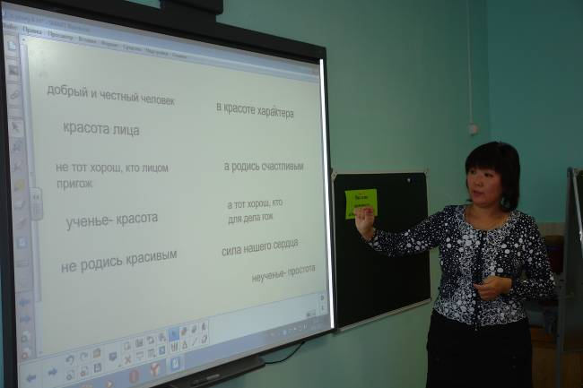Основные характеристики нелинейного расписания: гибкость, вариативность и динамизм. Оно составляется на одну учебную неделю с учётом календарно-тематического планирования программного материала и интересов обучающихся. Виды деятельности и формы проведения занятий в данном расписании меняются в зависимости от изучаемого материала. Учебный день школьника – это комбинация уроков, театральных, спортивных, индивидуальных занятий, экскурсий и походов, социальных проектов.
Педагоги школы эффективно используют следующие педагогические технологии:
-информационно-коммуникационные, позволяющие разрабатывать новые проекты;
- технологии развития критического мышления;
- модульного и блочно-модульного обучения;
- проектные методы обучения.

Реализуется модель «Цифровая школа».
В качестве основной цели в области реализации права на образование детей с ограниченными возможностями здоровья в школе рассматривается создание условий для получения образования всеми детьми указанной категории с учетом их психофизических особенностей.

Задачи:
- обеспечение условий для реализации прав учащихся с ОВЗ на получение бесплатного образования;
- организация качественной коррекционно-реабилитационной работы с учащимися с различными формами отклонений в развитии;
- сохранение и укрепление здоровья учащихся с ОВЗ на основе совершенствования образовательного процесса;
- создание благоприятного психолого-педагогического климата для реализации индивидуальных способностей учащихся с ОВЗ;
- расширение материальной базы и ресурсного обеспечения школы для организации обучения детей с ОВЗ.;
- совершенствование системы кадрового обеспечения.

В школе созданы следующие условия для получения образования детьми с ограниченными возможностями здоровья и детьми-инвалидами:

- школа реализует специальные (коррекционные) программы начального общего и основного общего образования для учащихся с ограниченными возможностями здоровья;
- прием детей с ограниченными возможностями здоровья осуществляется на основании рекомендаций ПМПК;
- по медицинским и социально-педагогическим показаниям и на основании заявления родителей (законных представителей) учащихся организуется индивидуальное обучение на дому;
- вопросы деятельности образовательного учреждения общего типа, касающиеся организации обучения и воспитания детей с ограниченными возможностями здоровья регламентированы Уставом и локальными актами образовательного учреждения;
- в целях обеспечения освоения детьми с ограниченными возможностями здоровья в полном объеме образовательных программ, а также коррекции недостатков их физического и (или) психического развития в школе работает педагог-психолог и медицинский работник;
- для обеспечения эффективной интеграции детей с ограниченными возможностями здоровья в образовательном учреждении проводится информационно-просветительская, разъяснительная работы по вопросам, связанным с особенностями образовательного процесса для данной категории детей, со всеми участниками образовательного процесса – учащимися (как имеющими, так и не имеющими недостатки в развитии), их родителями (законными представителями), педагогическими работниками;
- вход в школу оборудован пандусом
Для обучения детей создаются индивидуальные образовательные программы, учитывающие особенности детей, в случае необходимости программы корректируются в процессе обучения. При проведении занятий учителями учитываются интересы и склонности детей, создается атмосфера эмоционального комфорта и взаимопринятия, развиваются навыки самостоятельной, работы с учебником, справочной и художественной литературой, проводится работа с целью социализации учащегося в жизни.
В школе функционируют воспитательные центры – учебно-познавательный, досуговый, художественно-эстетический, спортивно-оздоровительный и военно- патриотический)

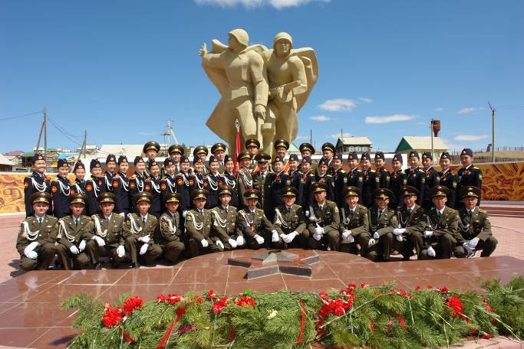Работают секции по волейболу, баскетболу, футболу, легкой атлетике, хореографическая студия «Алтан-туяа», клуб для шахматистов «Шатар», научное общество «Рубикон», организовано волонтерское движение «Мы - волонтеры», военно-патриотический клуб «Боец»; кружки: «Школа музееведа», «Сувениры», «Робототехника», «Веселые нотки», «Народный танец».
Условия осуществления образовательного процесса.
В школе созданы условия для дополнительного образования детей:
- лаборатории: биологическая, химическая, физическая, математическая,
инженерно-технического направления
- Смарткабинет
- библиотека -медиацентр
- открытая библиотека
- зоны WI-FI
- интернет-кафе
- школьный музей (школа музееведа);
- конференц-зал
- актовый зал
- хореографическая студия
- две мастерские
- два шахматных кабинета
- два спортивных зала
- тир
- хоккейная коробка
- стадион
- полоса препятствий
- столовая
- медицинский кабинет
- стоматологический кабинет
- астрономическая площадка
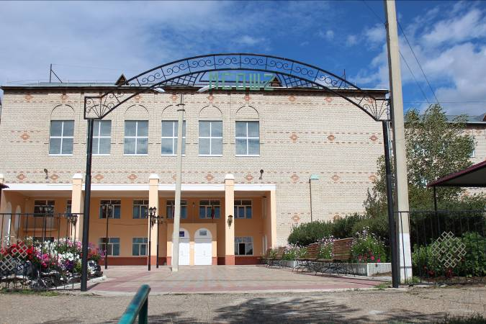Школьный двор огражден металлическим забором и зелеными насаждениями.
Пришкольная территория озеленена саженцами общей площадью – 9875м²:
На земельном участке выделяются следующие зоны: учебно-опытная, физкультурно-спортивная, зона отдыха, хозяйственная.
Учебно-опытная зона составляет 30% от площади участка школы, на которой реализуются различные проекты: «Школьный корабль», «Школьный двор», «Дорожка выпускника», «Игровая зона» и др.
Оборудование спортивной зоны обеспечивает выполнение учебных программ по физическому воспитанию, а также проведение секционных спортивных занятий и оздоровительных мероприятий. Имеется хоккейная коробка - 1800м², стадион – 4320 м², полоса препятствий, беговая дорожка на 60, 100, 360м, прыжковая яма, перекладина (турник), сектор для метания.
Зона отдыха размещается вблизи сада, зеленых насаждений, в отдалении от спортивной и хозяйственных зон. Включает площадки для подвижных игр и тихого отдыха. Площадки для подвижных игр и отдыха располагаются вблизи выходов из здания. Территория учреждения и подходы к зданию имеют твердое покрытие.
В школе функционирует локальная внутренняя сеть, в которую включены 95 компьютеров, 2 сервера. В учебных целях используется 71 компьютер. Локальной сетью охвачены 5 корпусов школы: административные кабинеты, рабочие места учителей в учебных кабинетах главного корпуса (28 рабочих мест), компьютерные терминалы информационного центра (32 рабочих места учащихся, 5 рабочих мест учителей), рабочие места учителей начальной школы и кабинетов технического труда (6 ПК).
Доступ к сети Интернет - оптоволоконная связь, скорость 4мбит/c., провайдер «ЧитаТехЭнерго» (фильтрование контента проводится через сервер Министерства образования, науки и молодежной политики Забайкальского края). В главном корпусе школы оборудованы 2 точки доступа WiFi (интернет-кафе и 3 этаж, зоны покрытия 1,2,3 этажи главного корпуса), в информационном центре 1 точкадоступа WiFi (зоны покрытия информационный центр и кабинет домоведения).
Школьный сайт зарегистрирован на домене первого уровня по адресу www.mss2.ru. Обновление ежедневное.
Каждый учитель, каждый класс и каждый ученик имеет свою персональную страничку в сети Интернет на сайте dnevnik.ru. Отдельные персональные сайты в сети Интернет имеют 45 учителей.
Каждый учитель в школе имеет электронную почту и умеет ею пользоваться. Классные руководители осуществляют виртуальную связь с родителями через электронную почту и через информационную систему «Дневник.ру», в которой зарегистрирован 648 родителей. Кроме просмотра оценок и домашнего задания система позволяет родителю вести переписку с классным руководителем и учителями-предметниками, посещать родительские рубрики, просматривать школьные и внутриклассные объявления, общаться в группах родителей, посещать форумы.
На школьном сайте в разделе «Документы» размещены нормативные документы по школе.
В информационном центре школы для серверов оборудована отдельная серверная комната с серверными шкафами и кондиционером – вентилятором для охлаждения сервера. Работу локальной сети обеспечивают 2физическихсервера (4 виртуальных: интернет-шлюз, прокси-сервер, файл-сервер, www-сервер) и контроллер домена.
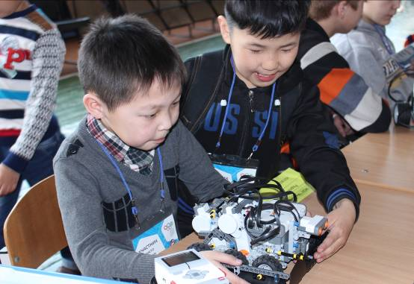Сформирована ИКТ - насыщенная информационно-образовательная среда школы. В школе 95 компьютер, 21 ноутбук, 2 сервера, 11 интерактивных досок, 12 мультимедийных проекторов, 6 плазменных панелей и ЖК-телевизоров, которые активно используются в образовательном процессе. В каждом учебном кабинете рабочее место учителя оборудовано персональным компьютером с выходом в Интернет. В начальной школе 6 кабинетов из 9 оснащены интерактивными досками. В главном корпусе школы функционирует универсальный кабинет Смартцентр, предназначенный дл проведения интерактивных уроков. Смартцентр оборудован интерактивной доской, проекционным оборудованием, плазменной панелью, графическими планшетами и пультами голосования.
В информационном центре школы оборудован специальный кабинет для занятий по робототехнике. Кабинет оснащен различными робототехническими конструкторами: для начальной школы 1 конструктор с деталями K'Nex и 3 конструктора LegoWedo, для средней школы – 3 конструктора FisherTechnik для изучения физических процессов и 3 программируемых конструктора LegoMindstormsNXT.
Для внеурочных занятий по астрономии приобретен зеркальный телескоп.
В школе имеется свободный доступ к печатным и электронным образовательным ресурсам (ЭОР), в том числе к размещенным в федеральных и региональных базах данных ЭОР, школьная библиотека укомплектована печатными образовательными ресурсами и ЭОР по всем учебным предметам, а также имеет фонд дополнительной литературы (детская художественная и научно-популярная литература, справочно-библиографические и периодические издания).
В главном корпусе школы функционирует медиацентр, предоставляющий свободный выход в Интернет учащимся, учителям и родителям. Кабинет активно используется при подготовке к ЕГЭ и ГИА, для онлайн и офлайн тестирований, при подготовке к урокам, конференциям, проектам. Заведующий медиацентром также отвечает за школьный портал, который размещен на школьном сервере и доступен в локальной сети школы. Портал содержит ЦОР для учащихся, электронный каталог интернет - ссылок ЦОР по предметам, онлайн-тесты, демоверсии ЕГЭ и ГИА, нормативные документы, летопись школы. Учителями-информатиками и учителями-предметниками активно используются облачные технологии: облачные виртуальные диски для хранения данных, обмена файлами и для связи с коллегами и учащимися. Учащиеся выполняют задания с применением веб-ресурсов, вики-технологий и облачных сервисов.
На 2 этаже главного корпуса школы работает цифровой сенсорный информационный киоск. В киоске размещена справочная информация: расписание уроков, факультативов, кружков, меню школьной столовой, подготовка к ЕГЭ и ГИА, объявления и предоставляется доступ к школьному порталу.
Ежегодно при школе функционирует лагерь дневного пребывания и профильный лагерь, учащиеся по путевкам отдыхают в районных лагерях «Наран», «Аршан».
Одной из основных задач, стоящих перед школой, является содействие сохранению и укреплению здоровья учащихся. Для сохранения здоровья учащихся в школе созданы определенные условия.
Режим работы школы: 8.00-20.00, занятия проводятся в две смены, средняя наполняемость классов 24 учащихся.
Во вторую смену занимаются: 2,4, 6 классы
В 1 классе пятидневная рабочая неделя. Продолжительность урока – 35 минут, не более 4 уроков в день. Организовано горячее питание, прогулки на свежем воздухе, дополнительные недельные каникулы в середине 3-ей четверти. Предусмотрен облегченный учебный день в середине учебной недели.
При использовании компьютерной техники, видеодисплейного терминала на уроках, а также при проведении уроков технологии учитываются гигиенические требования к условиям обучения.
Факультативные занятия планируются на дни с наименьшим количеством обязательных уроков.
При составлении расписания уроков идет чередование в течение дня и недели для обучающихся 1 ступени основных предметов с уроками музыки, изобразительного искусства, труда, физкультуры. Для обучающихся 2 и 3 ступени – предметы естественно- математического и гуманитарного циклов.
Для улучшения здорового образа жизни в школе:
- ведется мониторинг состояния здоровья учащихся
- создана целостная здоровьесберегающая среда, охватывающая физический, психический, нравственный аспекты жизни ребенка
- разработаны и проводятся мероприятия, уменьшающие риск возникновения заболеваний
- организовано сбалансированное разнообразное питание
- проводятся профилактические мероприятия с приглашением специалистов инспекции по делам несовершеннолетних, врачей (нарколога, дерматолога, гинеколога) по профилактике алкоголизма, табакокурения, компьютерной зависимости (беседы, лекции, экскурсии, психологические тренинги).
Имеется медицинский блок, в который входят: прививочный кабинет, стоматологический кабинет, лицензированный медицинский кабинет. Медицинское обслуживание учащихся осуществляет врач-педиатр, медицинская сестра ЦРБ, врач-стоматолог.
Согласно плановому медицинскому осмотру ежегодно осуществляется медицинский осмотр всех учащихся школы узкими специалистами. По показаниям врачей учащиеся направляются на углубленное обследование. Медицинскими работниками школы осуществляется ежедневный контроль за состоянием здоровья детей, за соблюдением санитарно-гигиенических норм всеми работниками школы. Педагоги проходят учебу по санитарно-гигиеническим требованиям с приглашением специалистов с краевого центра НОЧУ ДПО «Учебно-методический центр»
Ежедневно осуществляется контроль за работой столовой (санитарное состояние пищеблока, качество приготовления пищи, разнообразие блюд, витаминизация 3 блюда).
Организация питания
В школе функционирует столовая на 135 посадочных мест, дети питаются согласно графику. Питание организовано для всех учащихся школы.
При организации питания школа руководствуется гигиеническими требованиями к условиям обучения школьников в различных видах современных, образовательных учреждениях (СанПиН 2.4.2.1178-02, раздел 2.12 Требования к организации питания учащихся в ОУ, санитарно-эпидемиологическими требованиями к организациям общественного питания, изготовлению и оборотоспособности в них пищевых продуктов и продовольственного сырья (санитарно-эпидемиологические правила СП 2.3.6.1079-01)).
Обучающиеся из малообеспеченных семей получают бесплатное горячее питание. Всего получают бесплатное питание 546 учащихся.
К поставке продовольственных товаров для организации питания в школе допускаются предприятия – победители конкурсного отбора размещения государственного заказа, имеющие соответствующую материально-техническую базу, квалифицированные кадры, опыт работы в обслуживании организованных коллективов.
Ответственность за ежедневную организацию питания в школе несут социальный педагог, дежурный администратор, дежурный учитель, классные руководители, медицинский работник.
Анализ состояния здоровья учащихся школы показывает положительную динамику в сторону оздоровления учащихся школы.
Одной из важнейших задач школы является обеспечение безопасности обучающихся.
Мероприятия, проводимые по обеспечению безопасности:
• Разработан паспорт безопасности;
• Сформирована нормативно-правовая база по обеспечению безопасности;
• Школа оборудована системой пожарной безопасности;
• Установлена тревожная кнопка;
• Разработаны инструкции по безопасности;
• Работники регулярно проходят обучение в области охраны труда и техники безопасности;
• Регулярно проводятся инструктажи по безопасности;
• Осуществляется технический осмотр здания школы;
• Проводится обучение учащихся правилам безопасности и охраны жизни;
• Систематически проводятся тренировочные занятия по эвакуации детей и сотрудников;
• Разработаны планы эвакуации людей;
• Обеспечена освещенность школьной территории, имеется необходимое количество огнетушителей;
• Учащиеся изучают предмет «Основы безопасности жизнедеятельности».
Установлена система видеонаблюдения в здании школы и на ее территории
Укомплектованность кадрами составляет 100%. Школа располагает высококвалифицированными кадрами, обеспечивающими образование на различных ступенях обучения в соответствии с требованиями Федерального Закона и статуса школы.
Образовательный профессиональный уровень достаточно высокий. Доля преподавателей с высшим образованием составляет 99 %.
Средний стаж 22 года, средний возраст – 45 лет
Всего педагогических работников - 73
Имеют высшую категорию – 22 учителя, первую категорию –28 учителей.
Имеют почетные звания:
«Заслуженный учитель школы РФ» - 3
«Отличник народного просвещения» - 2
«Почетный работник общего образования РФ» - 21
«Заслуженный работник образования Забайкальского края» - 2
«Заслуженный работник образования АБАО» - 1
«Заслуженный работник физической культуры и спорта АБАО» - 1
«Заслуженный работник культуры АБАО» - 2
«Заслуженный работник культуры Республики Бурятия» - 1
Победители конкурса на получение денежного поощрения лучших учителей:
Окружной Грант – 4 учителя;
Региональный Грант – 2 учителя
Результаты деятельности учреждения

Система подготовки участников олимпиады осуществляется через:
- - творческие мастерские;
- - групповые занятия по параллелям классов с сильными учащимися;
- - факультативы;
- - кружки по интересам;
- - занятия исследовательской деятельностью;
- - конкурсы;
- - интеллектуальные марафоны;
- - научно-практические конференции;
- - участие в олимпиадах;
- - работа по индивидуальным планам;
- - сотрудничество с вузами;
Внутришкольный контроль проводится в соответствии с программой «Внутришкольная система оценки качества образования». В школе работает Центр оценки качества образования. Центр работает с системами внешней оценки, поддерживает административный контроль, планы методического контроля руководителей методических объединении

Результаты сдачи ЕГЭ
Анализ результатов ЕГЭ за 3 года:
предметы | Средний балл  2015 | Средний балл  2016 | Средний балл  2017
Русский язык | 67,53 | 63,9 | 65,8
математика | 45,25 | 49, 4 | 53,5
физика | 47,5 | 43,07 | 45,5
химия | 51,5 | 47,6 | 57,4
история | 56,3 | 55,2 | 64,5
общество | 58,4 | 56 | 53, 5
биология | 58,4 | 54,2 | 56,5
информатика | 62 | 48,7 | 47,66
литература | 66,5
Англ.язык | 80 | 55 | 61,4

Данные анализа показывают, что по всем предметам школьные результаты выше по среднему баллу, чем показатели района, края.
Результаты ГИА выпускников 9 классов МОУ «МСОШ №2»
Предмет | Всего учащихся |  |  | Всего участников ГИА в новой форме |  |  | Результаты ГИА в новой форме
 |  |  |  |  |  |  | Успеваемость (%) |  |  | Количество оценок "4" и "5" (%)
 | 2014-2015 | 2015-2016 | 2016-2017 | 2014-2015 | 2015-2016 | 2016-2017 | 2014-2015 | 2015-2016 | 2016-2017 | 2014-2015 | 2015-2016 | 2016-2017
Русский язык | 84 | 92 | 82 | 84 | 92 | 82 | 100 | 98 | 94 | 69 | 71 | 58
математика | 84 | 92 | 82 | 84 | 92 | 82 | 89 | 92 | 94 | 27 | 57 | 45
Физика | 84 | 92 | 82 | 9 | 27 | 20 | 78 | 93 | 95 | 55 | 16 | 40
Химия | 84 | 92 | 82 | 4 | 18 | 6 | 100 | 89 | 100 | 100 | 50 | 50
Биология | 84 | 92 | 82 | 6 | 28 | 18 | 100 | 75 | 89 | 50 | 10 | 22
История | 84 | 92 | 82 | 3 | 30 | 26 | 100 | 85 | 89 | 33 | 16 | 30
Обществознание | 84 | 92 | 82 | 20 | 44 | 39 | 100 | 96 | 98 | 80 | 38 | 71
география | 84 | 92 | 82 | 0 | 22 | 23 | 0 | 46 | 83 | 0 | 13 | 30
Информатика | 84 | 92 | 82 | 0 | 12 | 25 | 0 | 75 | 92 | 0 | 50 | 64
Англ. яз | 84 | 92 | 82 | 4 | 4 | 2 | 75 | 100 | 100 | 0 | 25 | 100
Литер. | 84 | 92 | 82 | 0 | 0 | 6 | 0 | 100 | 67 | 0 | 0 | 33

Трудоустройство выпускников 2017 года
Окончили школу 69 учащихся. Из них: в ВУЗы – 56 человек (81%), в ССУЗы – 9 человек (13%), военные училища – 2 человека (2%), в РА - 1
№пп | Направление | Количество поступивших
1 | Техническое | 18
2 | Медицина | 13
3 | Педагогическое | 9
4 | Информационные системы и технологии | 7
5 | Юридическое | 4
6 | Экономическое | 3
7 | Спортивное | 3
8 | Военное | 2
9 | Землеустройство и кадастр | 2
10 | Лесное дело | 1
11 | Нефтегазовое дело | 1
12 | Самолетостроение | 1
13 | армия | 1
14 | МЧС | 1
15 | Востоковедение и африканистика | 1
16 | Муниципальное управление | 1
17 | Социологическое | 1

Учащиеся школы участвовали в предметных олимпиадах, конкурсах, соревнованиях различного уровня.
Из них победителями и призерами предметных олимпиад стали
Районный уровень | 113 чел.
Региональный уровень | 9 чел

Количество/доля  обучающихся, принявших участие в различных олимпиадах, конкурсах | Количество/доля  обучающихся- победителей и призеров | Количество/доля  обучающихся- победителей и призеров  регионального уровня | Количество/доля  обучающихся- победителей и призеров  федерального уровня | Количество/доля  обучающихся- победителей и призеров  международного уровня
559 (56 %) | 483 (48%) | 89 (9%) | 9 (0.9%) | 62 (6%)
Школа является окружным ресурсным центром по работе с одаренными детьми.
На базе школы прошел региональный семинар по преподаванию шахмат в начальной школе.
Реализация Концепции предпрофильной подготовки, профильного обучения в 10-11 классах, программы «Цифровая школа», система индивидуализации образовательных программ позволяют получить хорошие образовательные результаты.
Достижения школы:
Лауреат районного конкурса художественной самодеятельности педагогических коллективов, посвященного 75-летию района, 8 ноября 2016г.
Диплом лауреата 2 степени – образцовая детская хореографическая студия «Алтан-Туяа» г. Санкт-Петербург.
Диплом 1 степени в номинации «Русский народный танец» окружного смотра детского художественного творчества «Оюун бэлигээ – Ага нютагтаа», посвященного 80-летию образования Агинского Бурятского округа
Диплом 2 степени в номинации «Вокальная группа» (девочки) окружного смотра детского художественного творчества «Оюун бэлигээ – Ага нютагтаа», посвященного 80-летию образования Агинского Бурятского округа
Диплом 2 степени в номинации «Ёхор» окружного смотра детского художественного творчества «Оюун бэлигээ – Ага нютагтаа», посвященного 80-летию образования Агинского Бурятского округа
Диплом 2 степени в номинации «Ёхор» окружного смотра детского художественного творчества «Оюун бэлигээ – Ага нютагтаа», посвященного 80-летию образования Агинского Бурятского округа
Диплом лауреата 2 степени в 26 международном творческом фестивале-конкурсе «Творческие открытия, хореография и театр», г. Санкт-Петербург, весна 2017
Диплом «Школа цифрового века» за участие в Общероссийском проекте «Школа цифрового века», за использование коллективом возможностей современных информационных технологий и цифровых предметно-методических материалов, предоставленных в рамках проекта
Диплом от оргкомитета Общероссийского проекта «Школа цифрового века» за использование в образовательном процессе современных средств обучения – электронных форм учебников»
Грамота администрации ГП «Могойтуй» за участие в поселковом смотре-конкурсе «Красивый поселок, село, дом – дело общее – 2016» 2 место в номинации «Лучшее оформление фасада и прилегающей территории
Диплом «Учитель цифрового века» за активное применение в работе современных информационных технологий, эффективное использование цифровых предметно – методических материалов, предоставленных в рамках проекта - 35 чел
Школа - победитель краевого конкурса на лучшую организацию преподавания шахмат в школе
На учете в ПДН и КДН и ЗП состоит 1 ученик. За обучающимся закреплен общественный наставник, который совместно с педагогом- психологом сопровождает ученика в течение периода постановки на учет.
Социальная активность и внешние связи учреждения
Социальными партнерами школы являются власть, органы управления образования различных уровней, образовательные учреждения, общественные организации, бизнес – структуры:
Администрация городского поселения «Могойтуй»
МУК «Центр досуга»
Родители, выпускники школы
Магазин «Кседун»
Россельхозбанк, Банк «Рассвет» и др.
Учреждение посещают депутаты районной и поселковой думы. Они участвуют в обсуждении проблем молодежи. Ученики принимают участие в акциях: «Помоги собраться в школу», «Мы за чистый поселок», «Сделаем парк красивым» - уход за парковой зоной, озеленение поселка. Реализуется проект «Бессмертный полк». В свою очередь власть опирается на мнение молодежи при планировании целевых программ.
Самые значимые партнеры - родители, являющиеся активными участниками образовательного процесса: им делегированы полномочия в управлении школой – Управляющий совет школы, родительский комитет. Они включены в состав инициативной группы, разрабатывающей программу развития школы, модели самоуправления школьников, социальные проекты, являются непосредственными организаторами и участниками диспутов: «Причины неуспешности и пути их преодоления», «Форма: за и против», совместных мероприятий: «День рождения школы», «Новый год», туристический слёт, проект «За честь школы», проект «Воздушный змей»…
В микрорайоне школы находятся центральная детская библиотека, центральная районная библиотека, детско-юношеская спортивная школа, Дом детского творчества, детская музыкальная школа, спортивный комплекс «Баяр», Дворец культуры, детская художественная школа. Тесное взаимодействие с этими учреждениями обеспечивает удовлетворение разнообразных потребностей учащихся школы.
Таким образом, социальное партнерство заключается в предоставлении школе услуг дополнительного образования, тем самым расширяются возможности предоставления широкого спектра образовательных услуг для развития компетенций учащихся.
Взаимное сотрудничество позволяет нам функционировать и решать многие вопросы социального, общественного, материально-технического характера, что является необходимым условием для школы, привлечения внимания к её проблемам, организации свободного доступа к образовательному пространству населения п. Могойтуй, повышения эффективности деятельности и инвестиционной привлекательности в интересах образовательного учреждения.
Финансово-экономическая деятельность
На 1 сентября 2017 учебный год израсходованы средства местного бюджета:
коммунальные услуги:
- водоснабжение – 12,5тыс.руб.
-теплоэнергия – 1521,0тыс. руб.
-электроэнергия – 732,3 тыс.руб
- вывоз ТБО – 66,7 тыс.руб.
- дератизация- 32,7
- услуги связи – 34,5 тыс.руб.
- противопожарные мероприятия – 25,8 тыс.руб.
- услуги вневедомственной охраны – 29,3 тыс.руб.
- налог на имущество – 977,3 тыс.руб.
- канцелярские товары – 10,6 тыс.руб
- аттестация рабочих мест – 66,3 тыс руб.
- приобретение аттестатов -21,5 тыс руб
- прочие выплата ( суточные) -1,8 тыс руб
- транспортные услуги (проезд)- 10,0 тыс руб
- наем жилья при командировках -70,4 тыс руб
- ремонт имущества-17,4 тыс руб
- обучающий курс – 6,5 тыс. руб
- организация питания – 21,9 тыс руб
- подписка ИТС -10,5 тыс.руб.
- уплата прочих налогов и сборов -47,1 тыс. руб
- уплата иных платежей – 122,6 тыс руб.
- трудоустройство на временные работы – 17,4 тыс руб.
- оплата труда -796,3 тыс. руб
- ГСМ – 15 тыс руб.
- медикаменты -2,0 руб
- медали -3,2 тыс руб
-питание -4,0 тыс руб
- ЛДП питание -317, 5 тыс руб
- Прочие расходы -50,0 руб
ИТОГО:5044,1 тыс руб

- Субвенция:
- оплата труда – 25038,1 тыс.руб.
- начисления на оплату труда – 9113,1 тыс.руб.
- закупка учебников общеобразовательного назначения- 342,4 тыс руб.
- питание – 768,1 тыс. руб
ИТОГО: 35261,7 тыс руб

Внебюджетные средства:
Питание- 239 ,2 тыс руб.
Пожертвование:
- прочие расходы -10,7 тыс руб.
- футболки – 10,6 тыс руб
- фурнитура к мебели – 1, 8 тыс. руб.
- Оплата по договорам – 38,8 тыс руб
- оплата (сайт школы)- 14,6 тыс руб.
-страхование -1,5 тыс. руб.
- техобслуживание-0,4 тыс руб
- ветеринарное свидетельство -0,1 тыс руб.
ИТОГО: 317,7 тыс руб
В 2016-2017 учебном году остались нерешенными следующие проблемы:

- разработать оптимальное сочетание базового и дополнительного образования в старших классах на основе индивидуальных учебных планов;
- совершенствовать мониторинг учебно-воспитательного процесса на основе применения информационно-коммуникационных технологий, разработка оценочной системы метапредметных достижений учащихся;
- работать над повышением уровня олимпиадных достижений по естественно-научному направлению;
- обеспечить оптимальную нагрузку учителей; организовать освоение современных образовательных технологий и диагностики качества обучения;
- совершенствовать систему работы классных руководителей; формировать и закреплять традиции школы;
- повышать уровень оснащенности современным учебным оборудованием, робототехникой, мебелью;
- организовать дополнительные места для реализации школьных проектов;
- совершенствовать систему самофинансирования; совершенствовать работу центра оценки качества, на основе которого можно точно анализировать и корректировать образовательную ситуацию в школе;
- расширять материальную базу и ресурсное обеспечение школы для организации обучения детей с ОВЗ.

